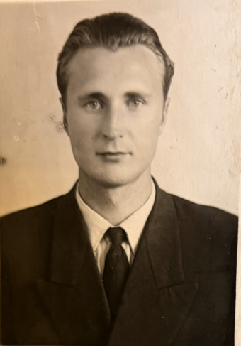
Рогаткин Алексей Алексеевич родился 2 августа 1931 года в городе Татарске Новосибирской области.
В 1949 году после окончания 10 классов, Рогаткин А.А. поступил в Свердловский государственный педагогический институт иностранных языков на факультет французского языка. Тогда же он после прохождения конкурса поступил в театральную студию при МХАТ, был принят на 1 курс актерского факультета, где проучился два года.
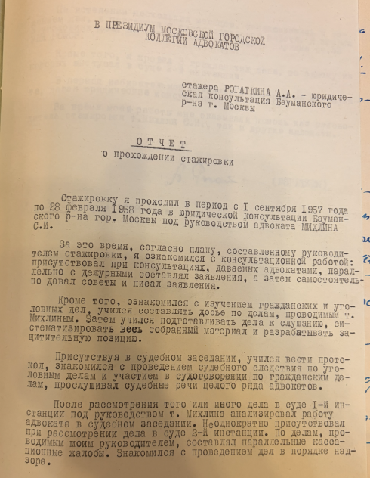
Однако, решив избрать другую профессию, Рогаткин А.А. в 1952 году поступил на юридический факультет Московского государственного университета, который окончил в 1957 году, после чего был направлен на работу в Московскую городскую коллегию адвокатов.
Постановлением Президиума МГКА от 27 августа 1957 года Алексей Алексеевич был принят стажером и направлен в юридическую консультацию Красногвардейского района города Москвы. Проходил стажировку под руководством адвоката Михлина С.И., и за это время, согласно отчету, провел по назначению 5 уголовных и три гражданских дела; в период избирательной компании дежурил на агитпункте, давая юридические консультации.
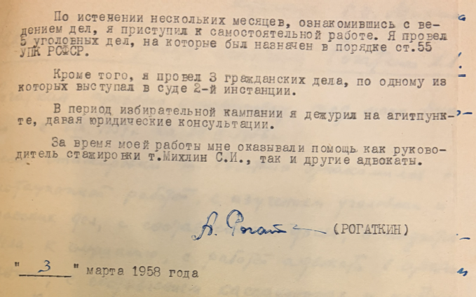
Вынося заключение о прохождении стажировки, его патрон адвокат Михлин С.И. писал в Президиум МГКА, что Рогаткин А.А. проявил себя как вдумчивый, серьезный, добросовестный работник, и как квалифицированный юрист. Обнаружил серьезные знания в области советского права. Вполне подготовлен к самостоятельной профессиональной адвокатской работе.
4 марта 1958 года Рогаткин А.А. был принят в состав МГКА и направлен для работы в юридическую консультацию №20. Вскоре в его характеристике 1979 года было записано, что он является адвокатом высокого профессионального уровня, в основном специализируется на ведении защиты по уголовным делам, отличается острым мышлением, обладает глубокими знаниями. К порученным делам относится творчески, вдумчиво. Обладает хорошими ораторскими данными и высокой культурой речи. Оказывает квалифицированную правовую помощь организациям, состоящим в договоре с юридической консультацией. Является бригадиром-консультантом и членом методического совета юридической консультации, ему поручались стажировки молодых адвокатов. Проводит семинарские занятия по совершенствованию адвокатской деятельности, является членом молодежной комиссии МГКА.
Рогаткин А.А. – автор многочисленных публикаций по проблемам теории и практики адвокатуры. Особо следует отметить, что при содействии Международного союза (Содружества) адвокатов и Адвокатской палаты города Москвы Рогаткин А.А. издал в 2006 году книгу «Очерки истории московской адвокатуры», где рассказал о развитии столичной адвокатской корпорации с момента ее создания до наших дней. В предисловии к этой работе бывший тогда Президентом Адвокатской палаты города Москвы Резник Г.М. написал про Алексея Алексеевича, что его отличает преданность профессии, широкая образованность и высокая правовая культура, талант рассказчика – благодаря всем этим качествам автора и состоялась столь интересная, а местами просто захватывающая книга.
В 1987 году, будучи избранным в состав Президиума МГКА, Рогаткин А.А. занимался контролем работы молодых адвокатов, состоял в конкурсной комиссии по рассмотрению заявлений о приеме в члены коллегии.
4 апреля 1989 года избран заместителем председателя Президиума МГКА, в 1993 году стал председателем Президиума МГКА.
Решением Президиума МГКА от 25 июня 1996 года (протокол №6) имя Рогаткина А.А. было внесено в Книгу Почета МГКА.
Указом Президента Российской Федерации №1077 от 20 июля 1996 года за заслуги в укреплении законности и многолетнюю добросовестную работу Алексею Алексеевичу было присвоено почетное звание «Заслуженный юрист Российской Федерации».
Рогаткин А.А. входил в состав Ученого совета НИИ судебной защиты МГКА. Активно участвовал в создании Союза адвокатов СССР, был делегатом 1 Учредительного съезда. В мае 2004 года был избран первым вице-президентом Международного союза (Содружества) адвокатов. Также являлся вице-президентом Федерального союза адвокатов России.
13 мая 1997 года Рогаткин А.А. направил в Президиум МГКА заявление с просьбой освободить его от обязанностей председателя Президиума по состоянию здоровья.
Решением Совета Адвокатской палаты города Москвы № 75 от 14 декабря 2004 года имя Рогаткина Алексея Алексеевича занесено в Книгу Почета московской адвокатуры.
Награжден медалями «В память 850-летия Москвы» и «Ветеран труда», Золотой медалью им. Ф.Н. Плевако, орденом «За верность адвокатскому долгу».
Рогаткин Алексей Алексеевич скончался 18 ноября 2013 года.

